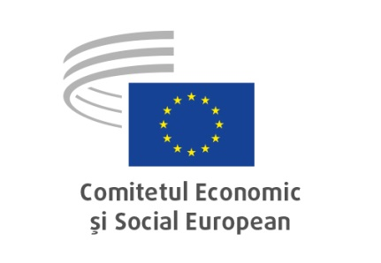
RO
Cillian Lohan, vicepreședintele responsabil pentru comunicare – informații biografice (octombrie 2020)
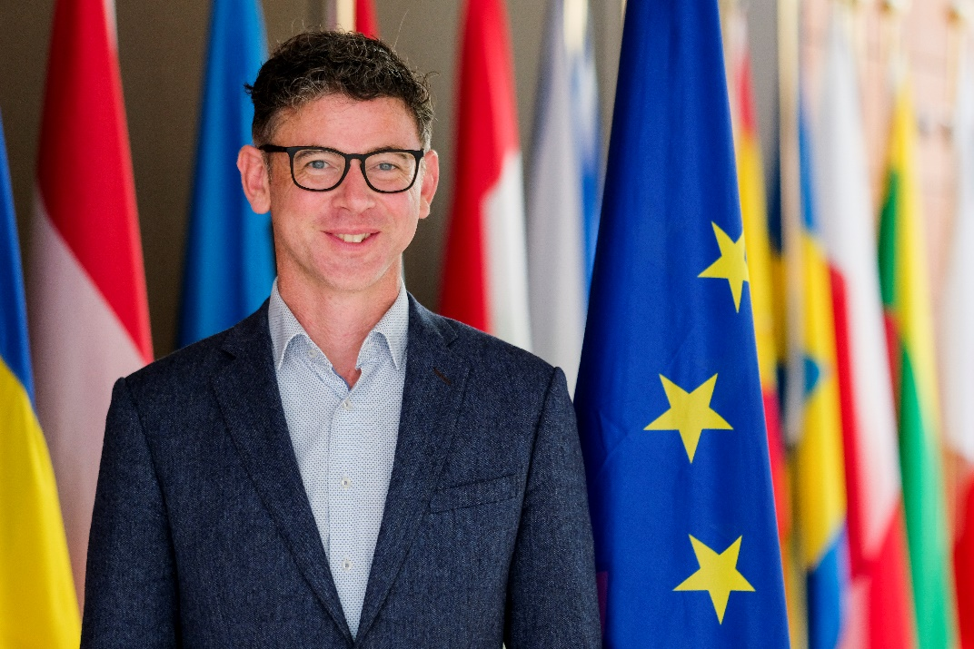
Cillian Lohan a absolvit University College Cork și Universitatea din Ulster, având o diplomă de licență și una de master în științe.
A desfășurat o amplă activitate în sectorul corporativ (planificare strategică și dezvoltarea afacerilor) și în domeniul mediului (conservarea și gestionarea habitatului).
Este lider în domeniul economiei circulare. A contribuit la înființarea Platformei europene a părților interesate privind economia circulară, fiind și președintele inaugural. Are o vastă experiență ca delegat în cadrul unor inițiative ale Organizației Națiunilor Unite, de exemplu negocierile COP privind schimbările climatice și Forumul politic la nivel înalt pentru dezvoltare durabilă.
În calitate de director executiv al Fundației pentru economia ecologică, Cillian Lohan a supravegheat proiecte ambițioase, inclusiv plantarea a peste un milion de copaci în Irlanda, precum și crearea unei rezervații pentru fauna sălbatică din Tobago.
Este membru activ al CESE din 2015, fiind desemnat de Irish Environmental Pillar și a fost până în prezent raportor pentru 13 avize. Colegii l-au ales în funcția de vicepreședinte al CESE. El devine astfel (doar) al doilea membru irlandez care ocupă funcția de vicepreședinte al CESE.
_____________

